Российскому Движению школьников 4 года!
29 октября 2015 г. президент РФ Владимир Путин подписал указ о создании Общероссийской общественно-государственной детско-юношеской организации «Российское движение школьников».
В связи с этим 25 октября 2019 года в нашей школе прошло мероприятие, посвященное Дню Рождения РДШ. Ведущими были Чуднова Екатерина Андреевна - куратор направления РДШ МБОУ СОШ № 4 и председатель нашей команды РДШ - Николайско Константин, ученик 10 класса.
Все началось бомбическим флешмобом команды РДШ! Ребята выучили танец флешмоба РДШ и взорвали зал своими ловко выполненными движениями.
Гвоздем мероприятия стала интеллектуальная игра "Мозгобойня", состоящая из нескольких туров. В игре принимали участие ребята с 5 по 11 классы. В составе жюри были: Лидер Личностного развития РДШ - Щербакова Софья, Лидер военно- патриотического направления РДШ - Реутова Лиза, Лидер информационно-медийного направления - Оганесян Элина, Председатель совета школьного самоуправления - Белова Дарья. Всех участников распределили на 4 команды. По итогам игры выиграла команда "РДШата♡". Поздравляем!
С начала учебного 2019 - 2020 года в ряды РДШ вступили новые ученики. На мероприятии, мы решили поздравить этих ребят, только что вступивших в РДШ. Это Абакумова Д., Трошкина Т., Николаева Е., Корелин А., Шумский К., Ознобихина Д., Матвеева К., Жулимова Т., Кравец С. В числе «новеньких» и наш куратор, Чуднова Е. А.
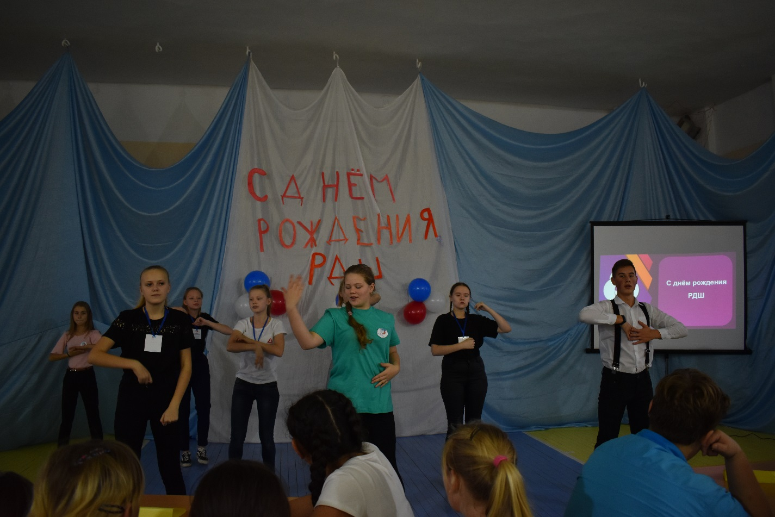
Ребята уже влились в наш коллектива и поняли цель и направления РДШ! Закончился вечер праздничной дискотекой. Подробнее в видео по ссылке https://vk.com/wall-175582657_126
Флэш-моб «Нас не удержать»

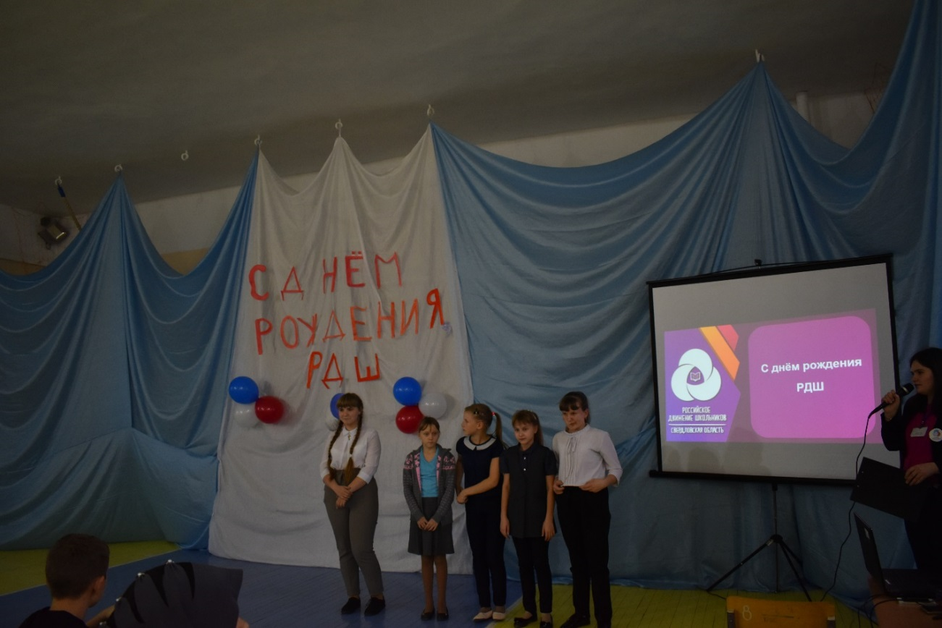

Посвящение в РДШ
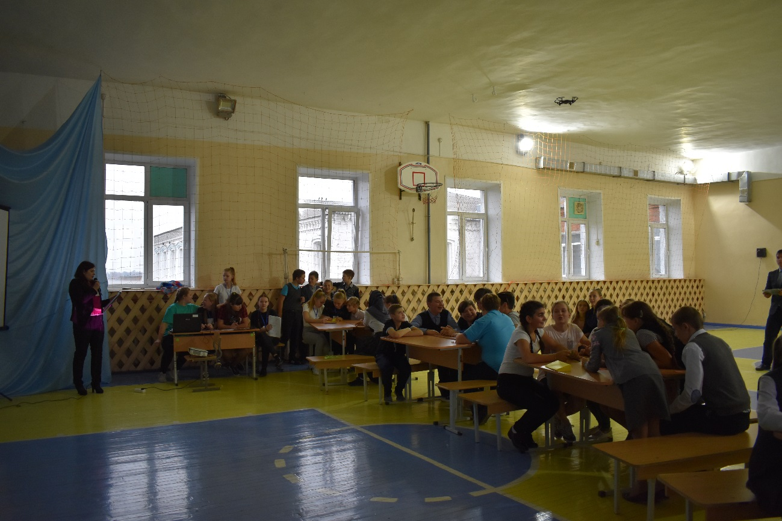

Ход игры. Команды совещаются …

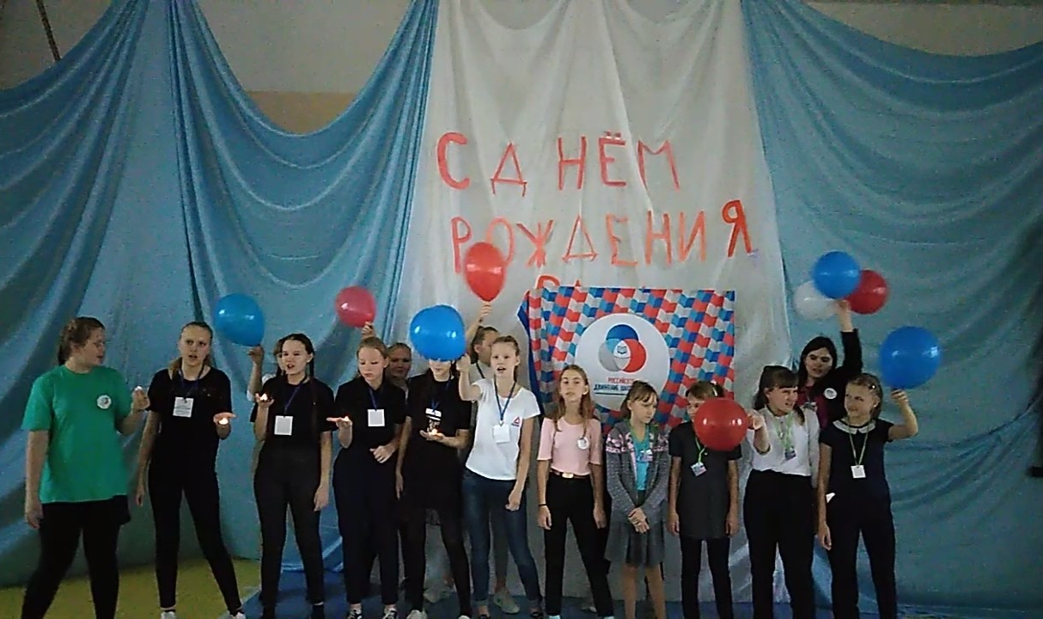
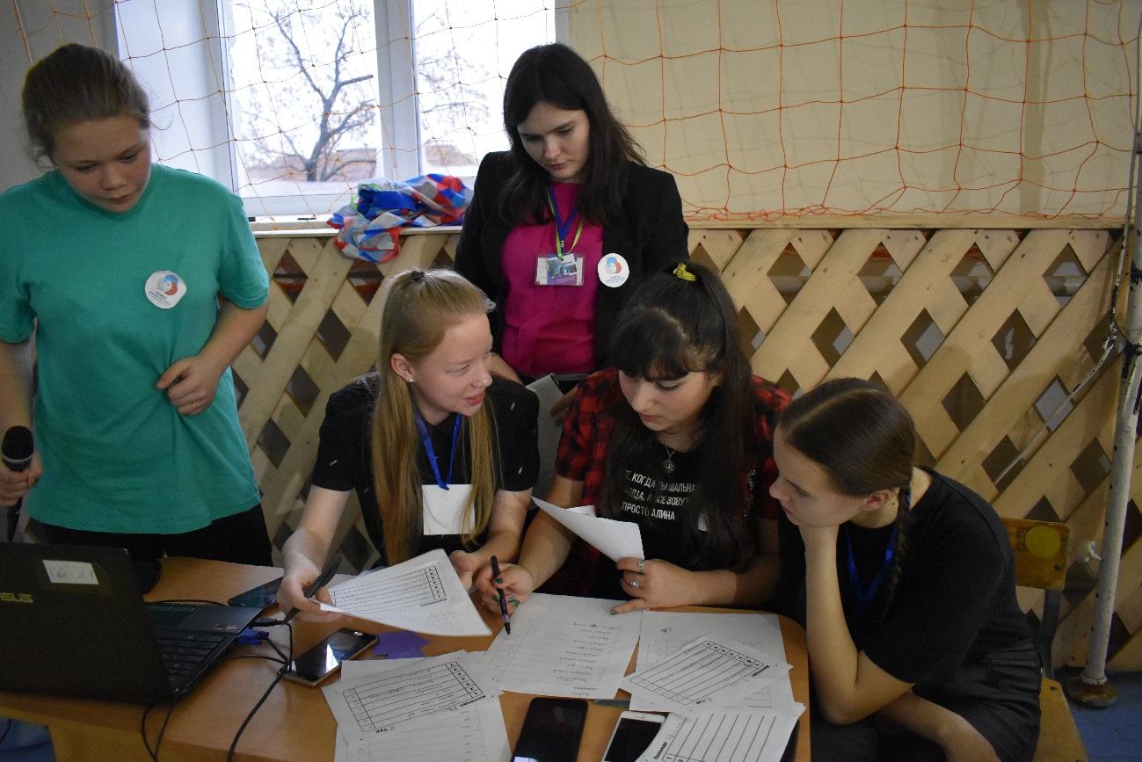

Жюри подводит итоги

Заключительная песня
Фото: Огий Варвара.
Статья: Оганесян Элина.
#РДШ #ПокровскаяШкола

